Colonisation
L'essor de la colonisation 1760 - 1812
Immédiatement après la guerre de Sept Ans, la frontière nord des colonies de la Nouvelle-Angleterre et de New York a été rapidement repoussée vers le nord. Pendant plus de 70 ans, la peur des raids le long de cette frontière vulnérable et la menace de déprédations par les Premières nations alliées aux Français ont empêché les colons britanniques de s'installer dans la partie supérieure de la vallée de la rivière Connecticut, dans le corridor de Champlain, ou même dans les parties nord-ouest de la Merrimak.
Entre 1712 et 1760 environ, la population de la Nouvelle-Angleterre est passée, en raison de l'immigration et de l'accroissement naturel, de 132 000 à 450 000 habitants, et celle de New York de 28 000 à 117 100 habitants. En revanche, la population de la Nouvelle-France n'est passée que de 18 400 à 70 000 habitants. Dans les régions longtemps colonisées des colonies britanniques, les terres arables et encore fertiles devenaient rares et coûteuses, de sorte que lorsqu'une paix permanente semblait assurée, l'envie de prendre des terres vierges était irrésistible. Cependant, outre les pressions démographiques réelles, le deuxième facteur de colonisation était la simple avarice. La population étant presque exclusivement agraire, il y avait peu de possibilités d'acquérir des richesses, mais un moyen d'y parvenir était la spéculation foncière. Des agriculteurs aux marchands en passant par les gouverneurs royaux, la plupart des habitants des colonies semblaient avoir les doigts dans les transactions foncières à une certaine échelle. La Révolution américaine a réduit cette fièvre foncière pendant un certain temps, mais une fois la paix rétablie, la spéculation a fait monter en flèche les prix des terres (voir le graphique ci-joint), et les colons ont été obligés d'aller toujours plus loin dans les régions sauvages pour s'assurer des terres à des conditions raisonnables.
Graphique qui montre l'augmentation spectaculaire du prix des terrains, même dans les régions sauvages, en Nouvelle-Angleterre après la Révolution américaine. La fièvre foncière était à son comble et les spéculateurs ont fait monter le prix des terres sauvages toujours plus près de celui des terres cultivées ! C'est cette mentalité qui a alimenté un vif intérêt pour les terres disponibles dans les Cantons de l'Est après 1792.
Le nombre de concessions de terres ou de brevets délivrés pour le territoire qui est devenu le Vermont témoigne de la mesure dans laquelle la spéculation foncière s'est emparée des colonies britanniques. Les gouverneurs du New Hampshire et de l'État de New York, en concurrence directe, ont vendu d'énormes étendues de terre (plus de 240 brevets distincts), la plupart du temps à des spéculateurs qui n'avaient pas vraiment l'intention de défricher et de coloniser ces parcelles. Leur but était de rester sur ces terres jusqu'à ce que la frontière de colonisation les atteigne, puis de les revendre avec un profit important. C'est ainsi que des terres situées juste au sud du lac Memphrémagog, formant ce que l'on appelait le brevet Saint George, ont été vendues par le gouverneur William Tryon en novembre 1774. En réalité, cette région n'a pas été réellement colonisée avant 1794.

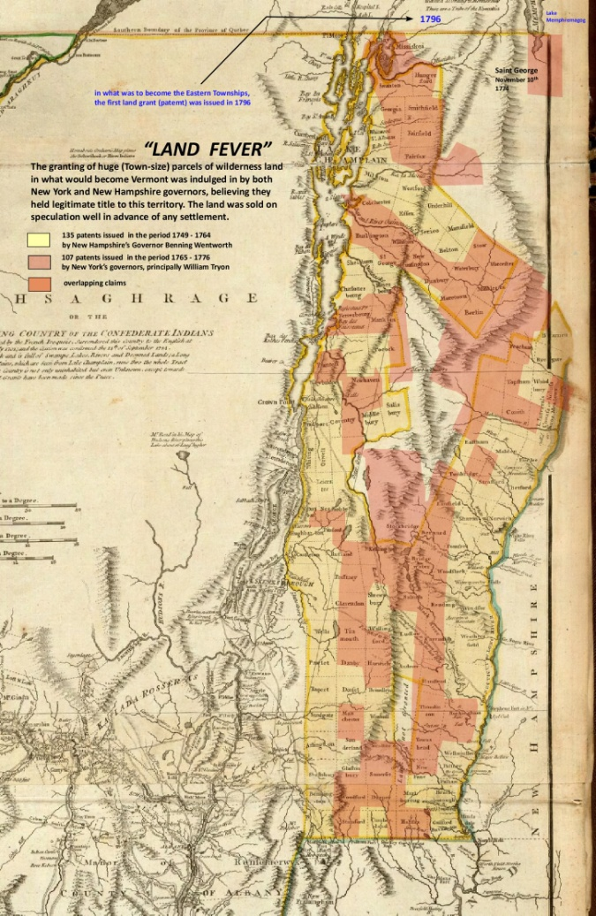
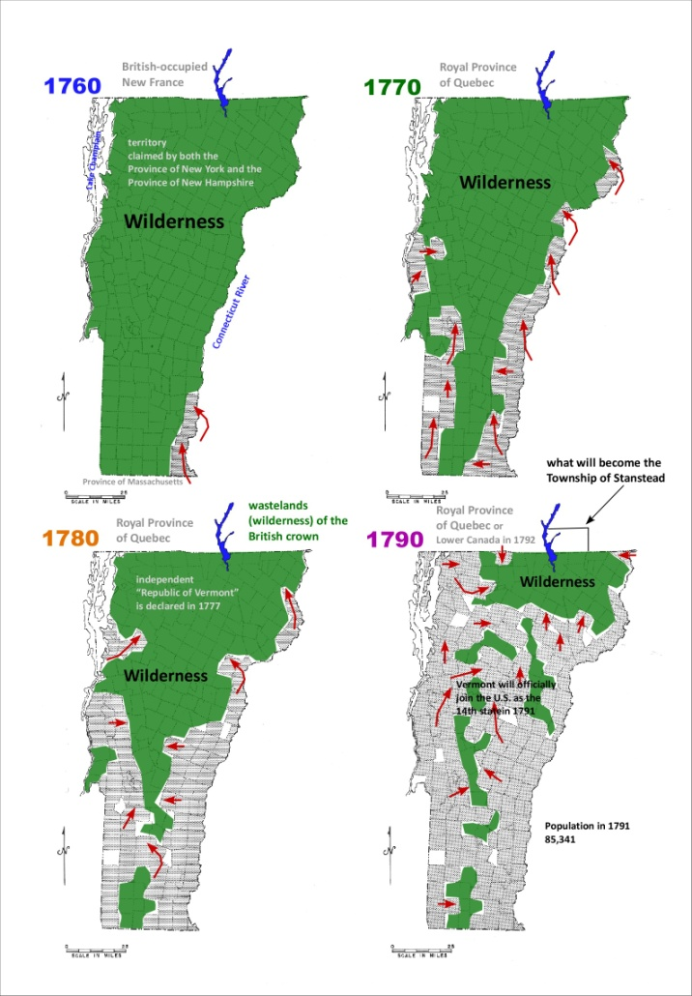
Le territoire du Vermont a été vigoureusement vendu, dans de nombreux endroits, bien avant l'arrivée des colons. Cette vente était principalement motivée par la spéculation et l'avidité. La carte de gauche, modifiée après la Hollande (1768), montre les concessions ou les brevets délivrés par le gouverneur du New Hampshire Benning Wentworth en jaune, ceux de divers gouverneurs de New York (rose), et là où ces diverses concessions de terres concurrentes se chevauchent, la teinte est orange. Néanmoins, dans cette région située juste au sud du Canada, la colonisation réelle a été très rapide (série de 4 cartes sur la droite), le Vermont ayant atteint une population de 85 000 habitants en seulement 3 décennies.

Après la guerre révolutionnaire, alors que des dizaines de milliers de Loyalistes affluent vers le nord, les autorités britanniques veulent que les terres incultes de la Couronne, dans ce qui deviendra les Cantons de l'Est, soient préservées à l'état sauvage.
Les Loyalistes avaient soutenu la Couronne et ils avaient maintenant des attentes. La pression monte sur le gouvernement britannique pour qu'il fournisse une juridiction séparée à majorité anglaise, dotée d'une certaine forme de gouvernement représentatif, où la common law anglaise est appliquée et où les terres peuvent être détenues en "fief et en common soccage". Westminister finit par céder et, en 1791, il adopte la loi plutôt obscure intitulée "Clergy Endowments (Canada) Act", mieux connue sous le nom d'Acte constitutionnel. Cette loi permettait de détenir des terres en dehors du système seigneurial, mais ne mentionnait pas la possibilité de s'établir dans ce qui allait devenir les Cantons de l'Est.
Enfin, le ⁹ février 1792, le lieutenant-gouverneur Allured Clarke a publié les conditions de règlement des "terres incultes de la couronne" dans ce qui était alors le Bas-Canada. La ruée vers les terres dans notre région était en marche, et le canton de Stanstead (dont une partie allait devenir Ogden), adjacent à la frontière, fut l'un des nouveaux cantons à ressentir cet impact en premier.
Le gouvernement non représentatif de Québec s'est empressé de suivre la nouvelle réglementation. Les limites extérieures de plus de 90 nouveaux cantons, d'une superficie d'environ 10 milles sur 10 milles, ont été arpentées et nommées, et un comité foncier a été créé. Les Britanniques ont d'abord envisagé de permettre aux individus de demander des concessions de terres, mais il est rapidement devenu évident que la bureaucratie très limitée et très nouvelle serait totalement incapable de traiter les milliers de demandes de terres. Au lieu de cela, le gouvernement a choisi d'utiliser un système d'établissement similaire à celui établi de longue date en Nouvelle-Angleterre et à New York (le système dit du "Town proprietor"), un système qui semblerait assez familier aux futurs immigrants yankees. Au Bas-Canada, ce système s'appelait le système Leader and Associate, et en 1793, il était modifié pour fonctionner comme suit.
- Les groupes de colons potentiels (associés), comptant généralement entre 40 et 60 chefs de famille, choisissent un ou deux hommes pour les diriger dans la demande et l'obtention d'une concession de terre (généralement un seul canton ou une partie de canton). En réalité, le chef était le plus souvent autoproclamé et tentait d'arrondir le nombre de colons requis. Le chef avait tendance à être un homme d'une certaine influence, et au moins d'une certaine aisance.
- Le chef devait payer pour la division interne du canton demandé en lots de 200 acres, construire des routes d'accès ainsi que des scieries et des moulins à grains, et assurer le peuplement du canton.
- Pour compenser le chef de file des coûts liés à ses obligations, chaque associé lui céderait les 4/5 de sa subvention (souvent quatre ou cinq lots de 200 acres = 800 à 1000 acres), en ne gardant pour lui que le meilleur lot de 200 acres.
- Les associés étaient tenus de prêter un serment d'allégeance à la Couronne, et devaient défricher et cultiver __ acres dans un délai de 5 ans. Sinon, l'acquisition de la terre ne coûtait rien à l'associé.
- Le chef de l'État s'apprêtait à amasser une très grande propriété foncière. Cela semblait bien sur le papier, mais le diable était dans les détails, et obtenir des associés qu'ils se plient aux exigences et remettent la plupart des terres qui leur avaient été accordées s'avéra très problématique. Le chef de file a alors souvent dû attendre longtemps, car les premiers colons ont amélioré leurs lots, ce qui a fait augmenter la valeur des lots adjacents non aménagés du chef de file. A ce stade, il pouvait disposer de ses terres avec un profit considérable.
Il subsiste une notion persistante selon laquelle les townships ont été initialement peuplés par des loyalistes tardifs, des Américains lents à réaliser les maux du républicanisme, ou lents à comprendre leur loyauté latente envers la couronne britannique. Cette notion est complètement fausse. Bien sûr, des Loyalistes sont venus à Québec entre 1777 et 1785, et certains d'entre eux sont devenus les chefs de file de la colonisation des Cantons, mais l'âge moyen du colon et du chef de famille masculin qui est arrivé dans la région des Cantons de Stanstead, Hatley, Compton et Barnston après 1792 n'était que de 26 ans. Sur le segment des colons plus âgés (moins de __%) qui auraient pu participer à la guerre d'Indépendance, beaucoup plus ont combattu aux côtés des rebelles que des Britanniques.
Alors pourquoi les habitants de la Nouvelle-Angleterre traverseraient-ils au nord du 45e parallèle pour s'installer au Canada ? La réponse se trouve en grande partie dans la simple économie.
1. au Canada, le colon recevrait gratuitement ses 200 acres standard. En Nouvelle-Angleterre, un lot typique non amélioré de 65 à 100 acres en 1794 devrait être acheté pour 1,20 $/acre. Les obligations en matière de défrichement seraient à peu près les mêmes dans les deux cas. En bref, plus pour moins !
2. la taille standard/moyenne des exploitations agricoles du nord de la Nouvelle-Angleterre (y compris les boisés et les terres non aménagées) en 1800 serait comprise entre 45 et 120 acres, ce qui est suffisant pour l'agriculture en subsidence et pour apporter un léger excédent sur le marché ; toutefois, 200 acres au Canada offraient un potentiel nettement plus important pour améliorer puis vendre, voire sous-louer, une partie des terres Au minimum, un plus grand nombre de fils pourrait partager un héritage. Il faut se rappeler que le véritable produit d'intérêt à cette époque était la terre elle-même, et non les produits agricoles. La valeur des terres dans le Vermont entre 1791 et 1806 a augmenté de 170 %, et on aurait pu s'attendre à des augmentations similaires pour les nouveaux townships. Une stratégie commune consistait pour un colon à défricher et à améliorer son lot, à profiter pendant plusieurs années de l'abondance des récoltes provenant de sols vierges non épuisés, puis à vendre ses terres "améliorées" à un prix élevé.
3. comme c'était l'État qui donnait le titre légal à une terre des associés, le chef n'exerçait pas le même pouvoir qu'un propriétaire de la ville. Cet arrangement a pu être considéré comme plus égalitaire, et donc plus attrayant, pour les associés. Une certaine interdépendance existait entre le chef et les associés, ce qui était généralement absent du système de propriété de la ville.
L'attrait relatif des opportunités foncières dans les townships par rapport à celles du nord du Vermont est bien illustré par ce qui suit. Un ensemble de données démographiques provient du recensement du Vermont de 1810, l'autre des chiffres compilés par l'arpenteur général du Bas-Canada Joseph Bouchette, publiés en 1815 mais qui reflètent probablement une période un peu plus ancienne. Il est à noter que pour les territoires considérés, il y aurait eu très peu d'émigration transfrontalière de toute façon pendant la guerre de 1812-1815 - seulement de la contrebande de bétail ! - donc la différence de dates n'est probablement pas significative. La population de toutes les villes du Vermont adjacentes à la frontière de la baie Missisquoi à la ville de Holland était de 4650 habitants, alors que du côté canadien de la frontière de St. Armand à Barnston, pour une zone spatiale similaire, ce chiffre est de 7500. Le territoire et la topographie de chaque côté de la frontière sont très similaires, de sorte que les différences de population au début de la période de peuplement reflètent probablement l'évaluation judicieuse des Yankees, selon laquelle les transactions foncières étaient meilleures au nord de la ligne de latitude 45o.
Quelle a été la rapidité de l'afflux des habitants de la Nouvelle-Angleterre à Ogden ? Pour le plus petit territoire de ce qui est maintenant Ogden, il n'est pas possible de le dire, mais pour le canton de Stanstead, nous avons quelques chiffres qui indiquent une très forte vague d'immigration entre 1800 et 1810 environ, après quoi elle s'est modérée, puis a cessé complètement pendant une période de 3 ans pendant la guerre de 1812. Pendant la période de forte immigration, la plupart des colons sont venus du New Hampshire, du Connecticut, du Massachusetts et du Vermont, à peu près dans cet ordre. Après cette période, la croissance de la population dans le canton était presque entièrement due à l'accroissement naturel moins une partie de la migration de sortie.
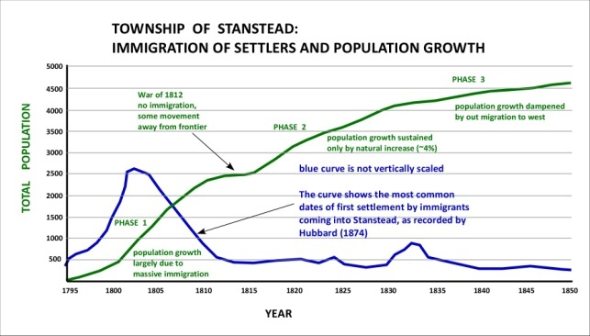

Graphique montrant l'immigration dans le canton de Stanstead

